Тема: "Узагальнення й систематизація вивченого з теми "Дієслово"
Мета уроку:
навчальна: узагальнити й систематизувати знання про загальне значення дієслова, його ознаки, роль в усному і писемному мовленні;
розвивальна: розвивати пам'ять, увагу, творче мислення, пізнавальні здібності, пошукові якості, організаторські навички, культуру мовлення, стилістичну вправність;
виховна: виховувати любов до української мови, художнього слова, повагу до традицій і звичаїв українського народу, поглибити знання учнів про рослини-символи України
Тип уроку: узагальнення і систематизація знань, урок-віночок
Обладнання: квіти для віночка, картки, додатковий матеріал, презентація
Хід уроку
І.Організаційний етап
Добрий день, любі мої! Станьте рівненько, підніміть голівки, налаштуйтеся на урок. Сідайте, будь ласка.
ІІ. Установчо-мотиваційний етап
У народі говорять: «Слова щирого вітання дорожчі частування». Усміхніться – і до вас прийде радісний настрій. Хочу, щоб ви були впевнені в собі і задоволені собою. А людина тільки тоді може бути задоволена, коли досягне певних успіхів. Тож бажаю вам успіхів на нашому уроці.
ІІІ. Повідомлення теми і мети уроку
Тема сьогоднішнього уроку "Узагальнення вивченого з теми «Дієслово». На цьому уроці ми будемо
-ЗАКРІПЛЮВТИ (знання про дієслово)
-ПОВТОРЮВАТИ (що таке дієслово, його морфологічні та синтаксичні ознаки, правила написання НЕ з дієсловом)
-РОЗВИВАТИ (творчі здібності).
І мені дуже хочеться, щоб на цьому році ви навчилися бачити прекрасне у звичайному, а з уроку винесли любов до художнього слова, повагу до традицій і звичаїв українського народу.
Сьогодні також кожен з вас зможе побудувати свою квітку знань з теми «Дієслово» .
2. Слово вчителя
Сьогодні наш урок буде незвичайним. Це – урок-віночок. Квіти – вічні супутники нашого життя. Вони створюють піднесений настрій, надихають на творчість. Вінок – це символ життя, долі, життєвої сили, символ дівоцтва. Наші бабусі знали секрети: як плести, де і коли зберігати квіти у вінках. Всього в українському віночку 12 квіточок і кожна з них є оберегом. Дівчаткам плели віночки із семи квіточок. На сьогоднішньому уроці ми будемо плести свій віночок. А з чого ви дізнаєтесь, відгадавши загадку:
На базарі їх не купиш,
На дорозі не знайдеш,
Їх не зважиш на терезах,
І ціни не підбереш (знання).
IV.Системно-узагальнюючий етап
1.Щоб вплести першу квітку – мак, ми спочатку переглянемо презентацію та пригадаємо вивчений матеріал про дієслово.
Робота з Інтернет ресурсами.
https://www.youtube.com/watch?time_continue=5&v=YwYOSlCNQ1k
Мовленнєва розминка
1. Що ж таке дієслово? (Дієслово – це самостійна частина мови, що називає дію або стан предмета і відповідає на питання що робити? що зробити? що роблять? що зроблять?)
2. Назвіть граматичні категорії дієслова (Час, число, особа, рід, спосіб).
3.З якою частиною мови найчастіше зв’язане дієслово? ( З іменником)
4.Яким членом речення найчастіше є дієслово? (Присудком)
5.Назвіть основні форми дієслова. Скільки їх? (Неозначена форма (інфінітив), особові форми, дієприкметник, безособова форми на -но, -то, дієприслівник. Казати, читати).
6. На які питання відповідає неозначена форма дієслова? (Що робити?, що зробити?) Чи вказує на час, особу, число, рід? (Ні). Як по іншому називається неозначена форма двєслова? (Інфінітив чи початкова форма дієслова).
7. Яким членом речення може вступати інфінітив? (Підметом, присудком, додатком, означенням, обставиною).
8. Як пишемо НЕ з дієсловами? (Разом та окремо. Разом, якщо слово без НЕ не вживається, та якщо дієслово має префікс недо-).
9. Яких видів бувають дієслова, що вони означають і на які питання відповідають? (Дієслова бувають двох видів - доконаного або недоконаного. Дієслова доконаного виду означають дію, уже завершену, і відповідають на питання що зробити? що зробив, що зроблю? списати, списав, спишу, спишеться. Дієслова недоконаного виду означають дію незавершену, необмежену в часі і відповідають на питання що робити? що робив? що роблю? що буду робити? що робитиму? писати, писав, пишу, писатиму, пишеться)
10. Дієслова перехідні – це…? ( дієслова, від яких можна поставити питання знахідного відмінка (кого? що?) до іменника (або займенника), пов'язаного з ним за змістом: читати (що?) книжку, покликати (кого?) тебе; поставити питання родового (кого? чого?) до іменника зі значенням частини від цілого: випити (чого?) чаю, подати (чого?) води; при запереченні: не чути (чого?) слів, не знати (чого?) спокою.
Таке дієслово означає дію, спрямовану на інший предмет.
Неперехідні дієслова означають стан або дію, яка не переходить на інший предмет. Більшість дієслів на -ся (-сь) належать до неперехідних: умиватися, змагатися)
11. Що можуть означати безособові дієслова? (Явища природи, стихійні явища, фізичний або психічний стан людини. Вечоріє, світає, не спиться).
12. Скільки часів має дієслово? (Теперішній, минуий, майбутній)
13. Яку дію означають дієслова теперішнього часу? (Дієслова теперішнього часу означають дію, яка збігається з моментом мовлення). За чим змінюються дієслова у цьому часі? (Особами і числами).
14. Яку дію означають дієслова минулого часу? (Дієслова минулого часу означають дію, яка відбулася до моменту розмови). За чим змінюються дієслова минулого часу (За родами (в однині) та числами. Розповів, розповіла, розповіло, розповіли)
15. Яку дію означають дієслова майбутнього часу? (Дієслова майбутнього часу означають дію, яка відбудеться вже після моменту розповіді про неї). Які ж розрізняють форми майбутнього часу? (Дієслова доконаного виду мають лише просту форму майбутнього часу – прочитаю. А дієслова недоконаного виду мають дві форми майбутнього часу - складну (казатиму) та складену (буду казати).
16. Як ми розрізняємо І та ІІ дієвідміни? (До І дієвідміни належать дієслова, які в 3 особі множини мають закінчення –уть, -ють, а в інших особах наявні букви е,є: малює, малюють, читає читають. До ІІ дієвідміни належать дієслова, які в 3 особі множини мають закінчення –ать, -ять, а в інших особах наявні букви и,ї: стоїш, стоять, говориш, говорять.
17. Назвіть способи дієслів, яку дію вони означать (Дійсний, умовний, наказовий: реальну, бажану чи можливу, наказ, прохання, параду).
Вчитель. Прикрашаємо наш віночок квіткою, яка є символом боротьби українського народу за волю. Існує легенда: коли людина втрачала когось рідного, то процвітала пролита кров маковою квіткою в українському вінку.
2. Вчитель. Щоби вплести наступну квіточку, потрібно розшифрувати її символічне значення. Для цього необхідно написати розподільний диктант і за першими буквами ми прочитаємо слово, додавши у кінці ь. Ми запишемо дієслова у 3 колонки (дійсний, умовний, наказовий)
Робота біля дошки
Мрію
Уточнюю
Доказав би
Радів би
Іди
Співай
Танцюй
Ь
Вчитель. І так у нас утворилось слово «МУДРІСТЬ». Символом мудрості, людського прозріння, краси і величі неба є- волошка. Це лікарська рослина. Відвари з неї п’ють при сильному кашлі.
3.Вчитель. Щоб вплести третю квітку – безсмертник, виконаємо наступне завдання.
Але спочатку кілька слів про цю квітку. Вона дарує здоров’я роду людському. Гоїть ранки чи виразки. Квітка смерть перемагає, тож ніколи не вмирає. От безсмертником зветься. На здоров’я нам дається.
Лінгвістичне гра “Пошук”
Завдання: випишіть речення, в якому НЕ з дієсловом пишеться разом. (самостійна робота )
(Не)радуйся чужому лихові.
(Не)хтувати здоров’ям – (не)хтувати життям.
Під лежачий камінь вода (не)тече.
(Не)помиляється той, хто нічого (не)робить.
У чужому оці порошинку бачить, а всвоєму і сучка (не)добачає"
Перевірка виконаного завдання.
4.Вчитель. Вплітаємо ромашку – символ доброти, ніжності, дівочої чистоти.
Цифровий диктант
Записати цифровий диктант за варіантами: дівчата – І дієвідміну, хлопі – ІІ дієвідміну:
1) Любити, 2) всміхатися, 3) знати, 4) мовчати, 5)хотіти, 6) сидіти, 7) стояти, 8) лежати, 9) малювати, 10) писати
Взаємоперевірка. Ключ. І – 2, 3, 5, 9, 10; ІІ – 1, 4, 6, 7, 8.
Фізкультхвилинка. Ми довго й плідно працювали.
- Ви втомились?
Саме час – дружно відпочити
І знайому фізхвилинку
В гості запросити.
Ми писали, ми трудились
Наші пальчики втомились
А щоб далі нам писати,
Треба пальці розім'яти.
Руки вгору потягніть
І до сонця підстрибніть!
Всі присядем, встанем враз,
Знов чекає праця нас.
5. Вчитель: А ми продовжуємо свою роботу. Вплітаємо до нашого віночка яблуневий цвіт – символ материнської любові. То був цілий ритуал, коли батько торкався віночком голівки і промовляв: «Мати – яблуня моя. Дай моїй донечці здоров’я і долі щасливої».
Гра «Лотерея». (Діти тягнуть білетики)
Замінити фразеологізми дієсловами. Коментоване письмо
- Плутатись під ногами – заважати.
- Читати проповідь – критикувати.
- Мозолити руки – працювати.
- Розсипати кислиці – плакати (умиватися слізьми).
- Задирати ніс – зазнаватися, ставати зарозумілим.
- Пекти раків – червоніти.
- Накивати п’ятами –тікати.
- Пасти задніх –відставати.
- Як води в рот набрати – мовчати.
- Взяти гору –перемогти.
- Водити за носа – обманювати.
-До якої форми дієслова належать записані дієслова? (Інфінітив)
Молодці! Ви впоралися і з цим завданням. Вплітаємо до нашого віночка яблуневий цвіт і йдемо далі.
6.Вчитель Щоб вплести наступну квіточку - це барвінок, ми попрацюємо у групах. Кожна пара отримає завдання.
Робота в парах (чи в групах). Прочитати вірш. Виписати у дві колонки дієслова доконаного і недоконаного виду.
Мамин рушник
Дивлюся мовчки на рушник,
Що мати вишивала
І чую гуси зняли крик,
Зозуля закувала.

Знов чорнобривці зацвіли,
Запахла рута-мята,
Десь тихо бджоли загули,
Всміхнулась люба мати.

І біль із серця раптом зник,
Так тепло-тепло стало.
Цілую мовчки той рушник,
Що мати вишивала.
Доконаний Недоконаний
Зняли Дивлюся
закувала вишивала
зацвіли чую
запахла цілую
загули
всміхнулась
зник
стало
Взаємоперевірка
Вчитель. Барвінок – символ життя людської душі. До людської оселі тягнеться. Взимку відвар барвінку п’ють від простуди, влітку барвінком прикрашають святковий стіл, хату, плетуть весільні віночки, букетики. Цілий рік його шанують, вважаючи символом життя. Додаємо квітку до нашого віночка.
7. Вчитель. Залишилося вплести останню рослину. Як ви гадаєте, що це буде? Вплітаємо калину – символ України, вроди і чистоти. Завдання диференційоване. (виконується за бажанням ).
Завдання «Малюнковий диктант»
І група скласти 2 речення за поданими малюнками.
АБО
ІІ група Скласти два речення з поданими дієсловами
Сміються, радіють, посміхаються, співають, плетуть, пускають, дивляться.
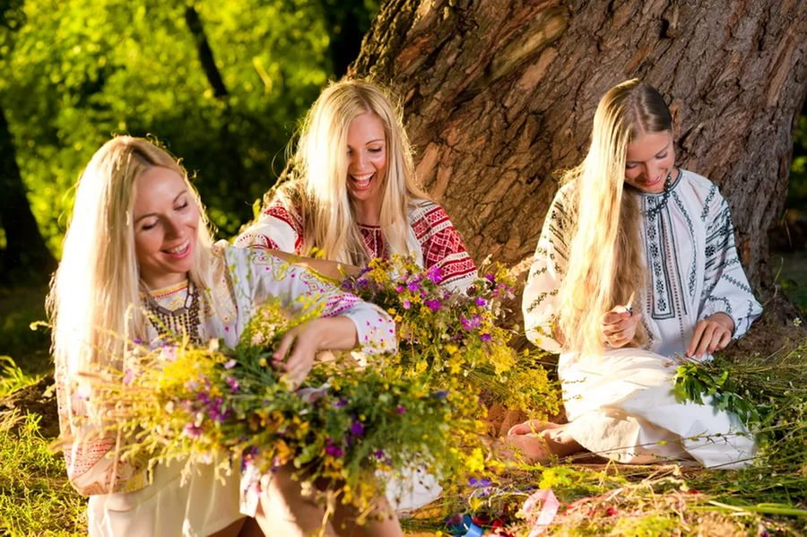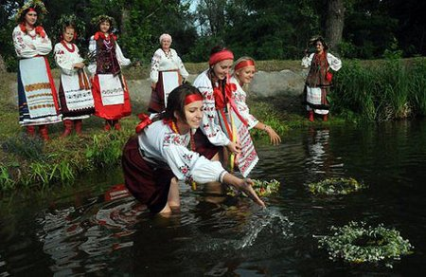
Діти, ви склали чудові речення. І ми вплітаємо до нашого віночка останній елемент – калину.
V.Підсумковий етап.
Вчитель. Діти, отак, вплітаючи квіточки у віночок, ми підійшли до кінця уроку. Сподіваюсь вам було цікаво.
Рефлексія. Оцініть свою діяльність на уроці за допомогою світлофора ("зелений" – все зрозуміло,
"жовтий" – є труднощі,
"червоний" – багато незрозумілого).
VІ. Домашнє завдання.
Вчитель: Дякую всім за роботу на уроці, за те, що були старанними і щирими, бажаю успіхів. Урок закінчено.

